Zápis desatinného zlomku ako desatinného čísla
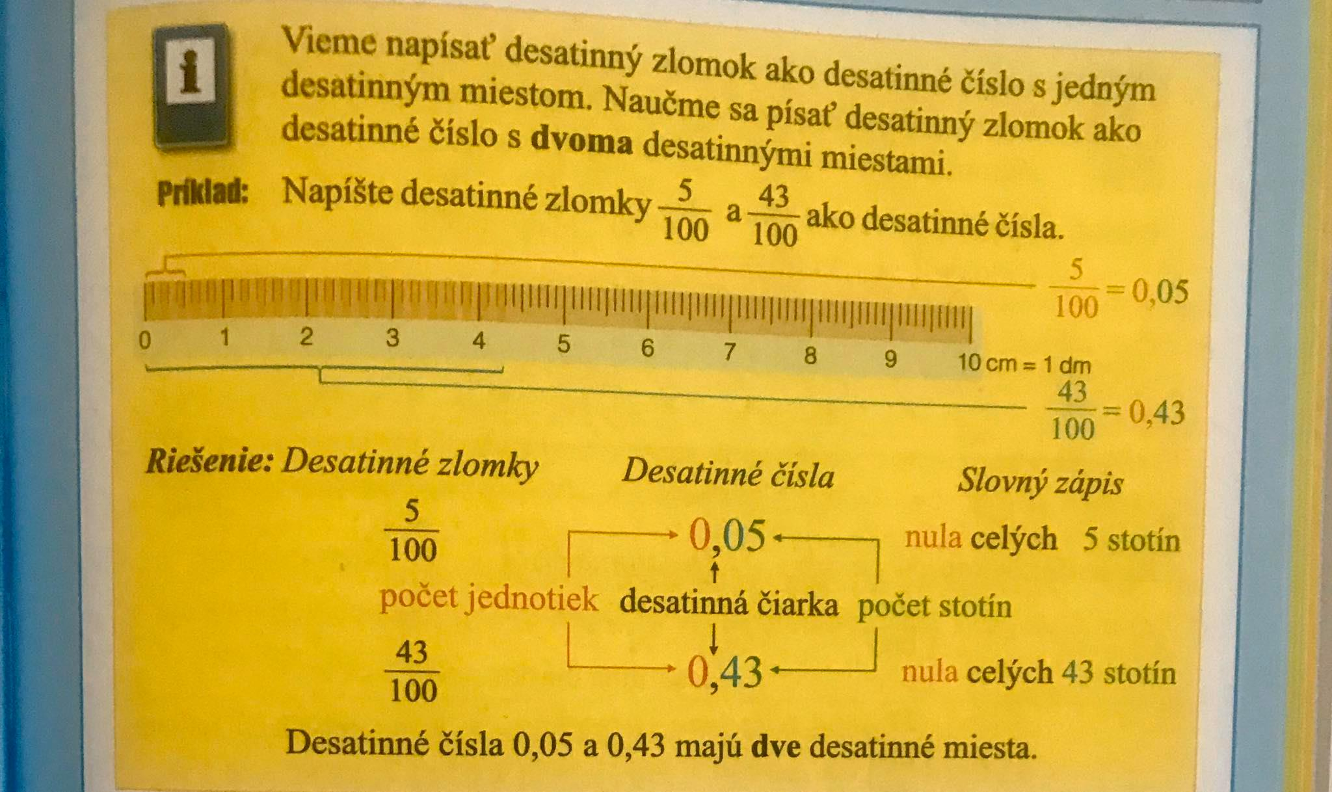

1. Napíš desatinné zlomky v tvare desatinných čísel.
a) Vzor: $\frac{1}{100}$ 0,01 $\frac{7}{100}$.................. $\frac{4}{100}$ .................. $\frac{6}{100}$ .................. $\frac{9}{100}$ .................. $\frac{2}{100}$................
b) Vzor: $\frac{18}{100}$ 0,18 $\frac{52}{100}$.................. $\frac{34}{100}$.................. $\frac{98}{100}$.................. $\frac{25}{100}$.................. $\frac{73}{100}$ ...............

2. Prečítaj desatinné čísla a napíš desatinné čísla v tvare desatinných zlomkov.
Vzor: 0.02 $\frac{2}{100}$ 0,03 0,06 0,04 0,09
Vzor: 0,42 $\frac{42}{100}$ 0, 83 0,55 0,37 0,49

3. Napíš desatinným číslom.
Nula celých štyri stotiny ......................... nula celých osemnásť stotín ..........................
Nula celých sedem stotín ....................... nula celých štyridsať stotín .......................
Nula celých dve stotiny ........................... nula celých šesťdesiatsedem stotín ...................

